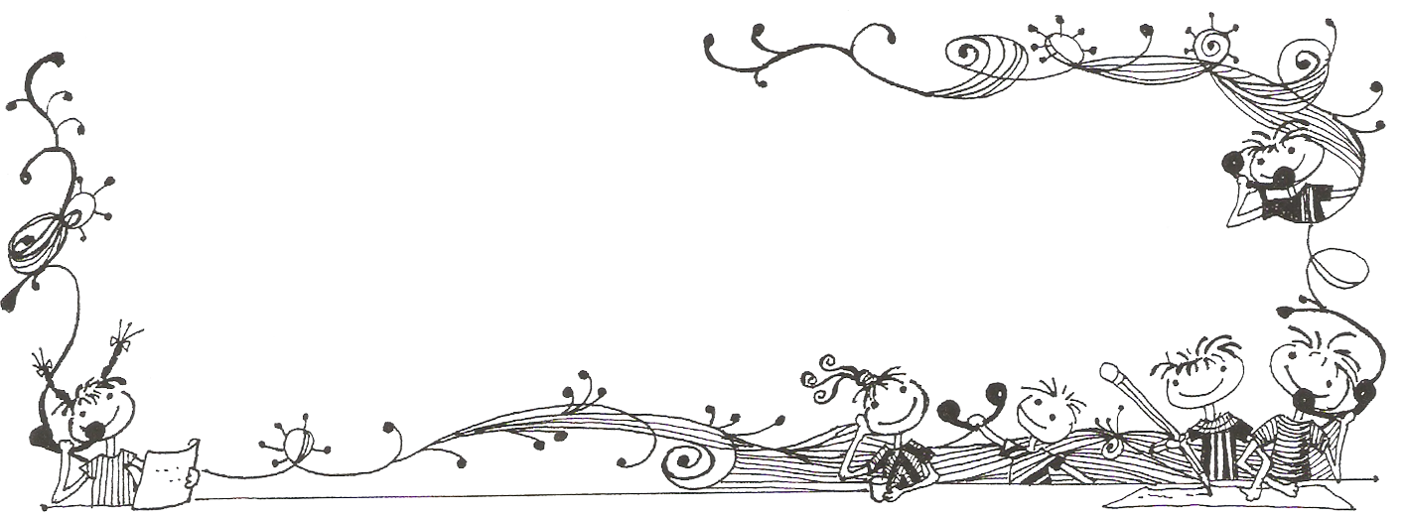

【榮譽榜】
※106年度六年七班張源珍榮獲第24屆全國少年跆拳道錦標賽中乙量級第三名。
※106年度第44屆永信盃全國排球錦標賽榮獲六年級男童組第四名─殿軍，感謝何中玉教
練、曾文鑫教練辛苦指導。
(參賽名單:601王立文、何品賢、余恒安、吳祐暄、沈哲宇、林子嵩、林哲立、陳又銘、
蔡明叡、蔡睿謙)
※106年度臺北市環境知識競賽六年二班廖軍皓榮獲第四名、六年四班甘能傑榮獲第五
名、六年六班李柏昕榮獲優勝，感謝李佳慧老師辛苦指導。
※106年度廖素麗老師榮獲臺北市讀報教育教學設計佳作。
※106年度五年六班莊善淳榮獲臺北市教育局「太陽能車主題競賽」特優，感謝李佳慧老
師、施仙娟老師辛苦指導。
※106年度臺北市國民小學多語文學藝競賽榮獲佳績。
參賽學生 | 參賽組別 | 獲獎名次 | 指導老師 | 級任老師
503呂喬薰 | 客家語演說 | 第二名 | 羅寶珠 | 洪藝珊
403林子雍 | 卑南族語歌唱 | 第三名 | 施仙娟 | 方敬慈
602金愷熹 | 阿美族語朗讀 | 優等 | 嚴美鳳 | 呂玉如
607林沛潁 | 閩南語歌唱 | 優等 | 標詩儀 | 鍾科甲
502吳茲蜜 | 客家語朗讀 | 優等 | 徐鳳英 | 鄧振男
602陳俞妡 | 英語演說 | 優等 | 羅蘭懿 | 呂玉如
605蘇品云 | 國語朗讀 | 優等 | 林雯如 | 蘇郁棻
602黃楨雅 | 國語演說 | 優等 | 呂玉如 | 呂玉如
604王惟平 | 國語字音字形 | 優等 | 李欣穎 | 李欣穎

【行政宣導事項】
【人口政策宣導】
一、家庭教育諮詢專線:412-8185
外來人事在臺生活諮詢服務熱線:0800-024-111
二、祖父母節:
為落實傳統核心價值之家庭倫理與品德教育，倡導家庭世代互動共學，並喚起各界對
於親情、孝道及敬老尊賢之家庭倫理道德之重視，強調祖父母是聯繫家庭和社會的根
本元素，他們在傳播智慧與經驗，以及穩定不同世代的關係有不可替代的力量，希冀
透過強化祖孫世代之間的互動，使得孫子女能培養尊老與親老的態度，進而建立無年
齡歧視之社會。爰自99年起推動「祖父母節」，並自100年起將每年8月的第4個星
期日訂定為「祖父母節」。

閩語俗諺

毛毛仔雨落久，塗嘛會澹。  Mn̂g-mn̂g-á hōo lo̍h-kú, thôo mā ē tâm. | 比喻積少成多、滴水穿石。

Wuchang Newsletter 

9月18~10月2日 | 臺北市美術比賽報名
10月2~3日 | 校際交流-員山深溝國小605、606、607班
10月2~5日 | 校內自編故事劇本收件
10月4日 | 中秋節放假一日
10月9~10日 | 國慶日假期
10月10~13日 | 臺北市自編故事劇本送件
10月12日 | 六年級法治教育宣導
10月13日 | 中山區校際體育交流活動躲避球賽(4年4班)
10月14~15日 | 臺北市國小排球聯賽(第一階段)
10月16~20日 | 一年級圖書館利用教育-圖書館導覽
 | 五年級上午全市國民小學統一實施國語文、數學及英語文（抽測）基本學力檢測。
 | 中山區校際體育交流活動跳繩比賽(3年3班)
10月23日 | 一、四年級健康檢查
10月24日 | 一~六年級流感疫苗注射
10月23~25日 | 校內兒童美術創作展報名、初審送件
10月25~27日 | 校內兒童美術創作展複審

五常國小 第146期 106.10.1出刊
五常交流道

Wuchang Newsletter 
Wuchang Elementary School 146${}^{\text{th}}$ edition Published date：October 1${}^{\text{st}}$
發 行 人：莊訪祺
編輯委員：龔詩為、王丹建
陳佳賓、曾國基
執行編輯：陳盈帆
刊頭設計：林炘誼

地 址：臺北市中山區五常街 16號
電 話：2502-3416

Bulletin Board

10月17日

【善行義舉，無限感恩】
★感謝五福財神爺廟捐贈50,000元，協助本校辦學，親師生深表感謝。
★感謝逸凡科技股份有限公司捐贈21,600元，讓五常學子安心健康成長，親師生深表感
謝。
★感謝102、303家長吳俊龍先生捐贈10,000元，讓五常學子安心健康成長，親師生深
表感謝。
★感謝家長會長張凱鈞先生捐贈5,000元獎勵金，為參加永信杯排球賽6年級排球隊打氣
鼓勵。
★感謝家長會長張凱鈞先生暨家長會核心幹部捐贈26,000元，作為本校敬師節暨中秋節
禮金，全體老師深表感謝。
Wuchang Newsletter 
【行政宣導事項】
【校園安全宣導】
遊戲用槍購得容易，若使用不當易造成傷害，學校基於學生安全維護及減少學生因使用遊戲用槍不當造成傷害，提醒家長留意避免購買非適用年齡之遊戲用槍或其他具危險性之玩具商品。
【安全愛心站宣導】
為維護學童上、放學，以及在學校周邊活動之安全，五常國小與周邊商家簽署合作書，建立安全愛心站「區域聯防」觀念，提供學童必要時可以尋求協助的避風港。
五常國小安全愛心站(愛心服務站)列表
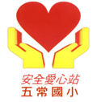


有巢氏房屋  龍江幸福店 | 龍江路379號
龍江文理補習班 | 龍江路397巷10號
龍江幼稚園 | 龍江路397巷12號
媽媽樂洗衣店 | 龍江路342巷16號
下埤里辦公室 | 龍江路429巷10號
復昇西藥行 | 農安街192號
吉的堡美語 | 五常街93號
五常文理補習班 | 民權東路三段39巷9號1F
榮星珠算文理  短期補習班 | 龍江路328巷17號1F
喬幼國際幼兒園 | 民權東路三段65號2F
立興幼兒園 | 龍江路356巷48號
中保無限家 | 建國北路二段87號1F
【夏月節電-能源教育宣導】
一、室內設計採自然通風、採光為原則。
二、主動隨手關電源，避免使用不必要的電器用品，如少用烘衣機。
三、電燈開關應可分區分段控制，避免不必要的開燈。
四、正確使用照明器具，如選用適當燭光數之省電燈泡。
五、夏天儘量使用風扇，室內溫度未超過攝氏二十八度時不開冷氣，如開冷氣，室內溫度
應維持攝氏二十五度至二十八度。
六、正確使用冷氣，如緊密門窗，拉上窗簾，常清洗過濾網。
七、正確使用冰箱，如食物不塞滿、少開冰箱門。
八、多走樓梯，少用電梯。
Wuchang Newsletter 
【行政宣導事項】
【社團宣導】
一、課外社團課程進行期間若需請假，務必來電告知學務處，請假專線2502-3416轉822。
二、伊甸基金會於10/17(二)12:30-13:00進行義賣幫助慢飛天使，歡迎大家共襄盛舉。
【兒童美術創作展】
一、學生挑選自己創作的三件或六件作品，填妥報名表及作品標籤(之後將發至各班)，
交給指導老師，參加初審。
二、指導老師完成初審後，填寫參加複審名單，並將全部之「報名表」及獲選參加「複審」
的作品，於10月27日前一併送交「教務處」辦理複審作業。
三、金牌作品送交承辦學校參加臺北市兒童美術創作展。
其他優秀作品佈置於校內走廊及樓梯間進行展示。
【校內多語文競賽】
預計上學期辦理「國語文學藝競賽」、「本土語文學藝競賽」；下學期辦理「英語文學藝競賽」及「低年級說故事比賽」。
一、三~五年級以班級為單位，各組提報1名同學代表班級參賽。同一語文類別個人只能
選擇一項報名。
二、三年級競賽項目為國語朗讀、本土語言歌唱。
三、四、五年級競賽項目為國語文作文、字音字形、寫字、朗讀、演說及本土語言歌唱、
演說、朗讀。
四、報名時間為11/1（三）～11/3（五），報名表各班統一填妥後交回教學組。
五、具相關才藝或興趣的同學請把握機會，為自己和班級爭取榮譽！
【教育補助金】
一、第三胎以上子女是指戶籍登記為同一母親或父親並依出生年月日排序計算之第三位以
上子女。
二、仍未取得或遺失「第三胎以上兒童證明卡」之學生，請家長儘速攜帶國民身分證至任
一戶政事務所辦理「臺北市市民第三胎以上兒童證明卡」之申請。
三、凡是本市婦女所生第3個以上子女（第3、第4以此類推），設籍本市且就讀本市公
私立小學者，皆可申請（11月17日截止），申請表請向級任老師索取，謝謝！（每學
年申請一次，每次補助新臺幣1,000元整，並於第二學期開學後辦理本補助金發放事
宜。）
【兒童合理書包重量】(單位:公斤)
年級 | 男 | 女
一 | 3.0 | 2.8
二 | 3.3 | 3.1
三 | 3.7 | 3.5
四 | 4.1 | 4.0
五 | 4.7 | 4.5
六 | 5.2 | 5.2
●請養成孩子在家整理書包、按課表帶書的習慣。

